## 使用git命令

* git remote命令

usage: git remote [-v | --verbose]

or: git remote add [-t <branch>] [-m <master>] [-f] [--tags | --no-tags] [--mirror=<fetch|push>] <name> <url>

or: git remote rename <old> <new>

or: git remote remove <name>

or: git remote set-head <name> (-a | --auto | -d | --delete | <branch>)

or: git remote [-v | --verbose] show [-n] <name>

or: git remote prune [-n | --dry-run] <name>

or: git remote [-v | --verbose] update [-p | --prune] [(<group> | <remote>)...]

or: git remote set-branches [--add] <name> <branch>...

or: git remote get-url [--push] [--all] <name>

or: git remote set-url [--push] <name> <newurl> [<oldurl>]

or: git remote set-url --add <name> <newurl>

or: git remote set-url --delete <name> <url>

-v, --verbose be verbose; must be placed before a subcommand

* 初始化本地一个git仓库

$ git init

Initialized empty Git repository in E:/User/desktop/ibigbig/logs/.git/

初始化后，这个路径的状态是master：/e/User/desktop/ibigbig/logs (master)

但是本地路径名称是什么，branch的name就是什么

* 添加远程（remote）分枝

$ git remote add ghublogs https://github.com/zackvol/logs.git

* 重命名、删除远程分枝

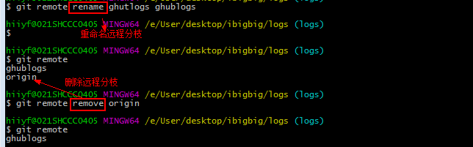

* 将本地文件添加到远程branch同步中

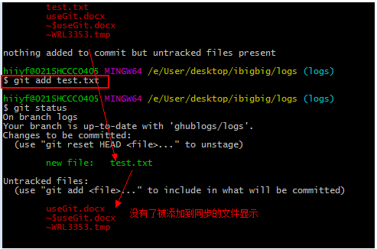

* 将远程分枝ghublogs和本地分枝logs关联

并且确保之前命令添加的远程分枝路径（$ git remote add ghublogs https://github.com/zackvol/logs.git）在远程branch是存在的，要手动在远程branch建立

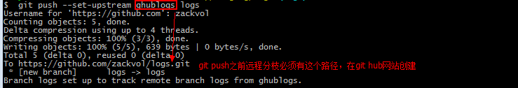

* 切换本地分枝

$ git checkout master

Already on 'master'

* 添加本地（local）分枝，logs就是branch的name

$ git branch logs

* 删除（local）分枝

$ git branch -d master

Deleted branch master (was 8249e1d).



* 显示当前分枝中文件状态：git status
* 本地分枝中的操作

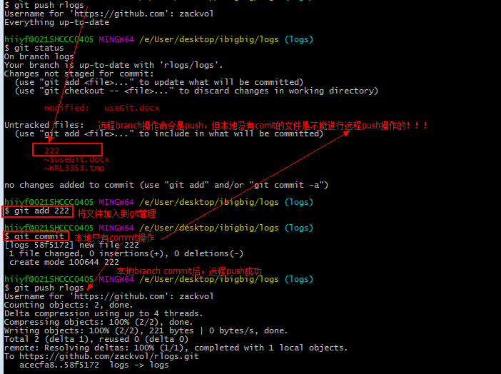

删除操作

1.1）git rm：本地物理文件同样被删除

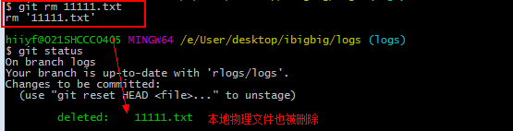

1.2）只删除git同步